**Biografía**

Guillermina nace en 1997 en Rafaela, provincia de Santa Fe, lugar en el que reside actualmente. En el año 2015 participó del programa Voluntario Amigo, organizado por la Asociación del MMAUP, en el Museo Municipal de Arte “Dr. Urbano Poggi” de Rafaela. Ese mismo año recibió el título Bachiller en Arte: Artes Visuales, al culminar la educación secundaria en el establecimiento educativo E.E.S. Orientada N°428 “Luisa R. de Barreiro”. En el año 2019 participó como pasante guía en la muestra Papel Protagónico del escritor e ilustrador Istvansch realizada en el Museo Municipal de Arte “Dr. Urbano Poggi”. En la actualidad está cursando su quinto año en el Profesorado de Artes en Artes Visuales en el Instituto Superior del Profesorado N°2 “Dr. Joaquín V. González” de Rafaela.

Exposición colectiva

2018

* “Ser Olimpia: la inmensa miniatura del gran fragmento”. Museo Municipal de Arte “Dr. Urbano Poggi”, Rafaela, Santa Fe. Argentina.

**Inspiración**

Guillermina indaga en el universo de las tramas y las texturas provenientes de la naturaleza. Las imágenes de células también forman parte de su universo estético. Ella se interesa en lo minúsculo, en lo pequeño, en lo que no puede ser visto a simple vista. Examina la belleza que hay en ello. Utiliza instrumentos como la lupa o el microscopio para poder acceder a esos mundos y obtener material para realizar su obra. Su búsqueda se centra en hacer visible lo invisible, en generar un momento de encuentro entre la humanidad y la naturaleza, en exponer los detalles presentes en aquello que no se ve. Coloca delante de la mirada imágenes que normalmente pasan desapercibidas. Su intención es que el espectador se detenga a observar y se maraville junto a ella con las imágenes que ofrece la naturaleza. Cuando ésta es contemplada con detenimiento aparece la magia.

**Portfolio** (Descripción de imágenes) ACÁ IRÍA LA OBRA QUE TRABAJE ESTE AÑO y EL AÑO PASADO. LAS CATEGORÍAS SERÍAN 2019 Y 2020. LOS TÍTULOS EN LA GALERÍA DENTRO DE LA SECCIÓN 2019 SERÍAN REPTIL UNO Y GEOMETRICO OTRO. 2020 títulos indefinidos.

DESCRIPCIÓN GENERAL DE LA CATEGORÍA 2019:

Estas obras han constituido un proceso de investigación e indagación. Se ha experimentado con diversas técnicas y materiales del mundo del grabado. El objetivo era realizar una búsqueda personal para encontrar una estética que estuviera en consonancia con los intereses propios. En base a estos ensayos y, en conjunción con otros procesos realizados en otras materias, se tomaron decisiones para la elaboración de un proyecto final. Éste se encuentra en la categoría 2020.

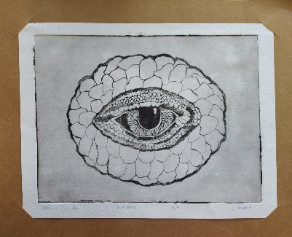Prueba de estado 1/2

Técnica: Aguafuerte.

Dimensiones: …..

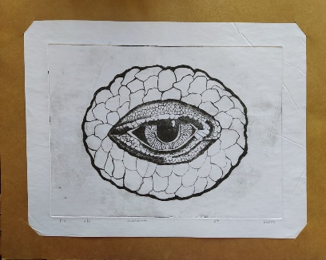  
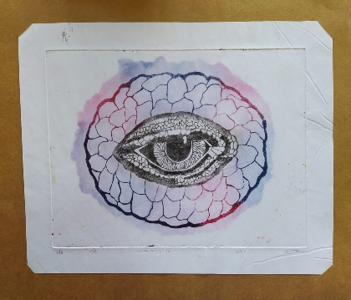

Prueba de artista 1/5

Técnica: poupée

Dimensiones: …

Prueba de estado 2/2

Técnica: Aguafuerte

Dimensiones:…..

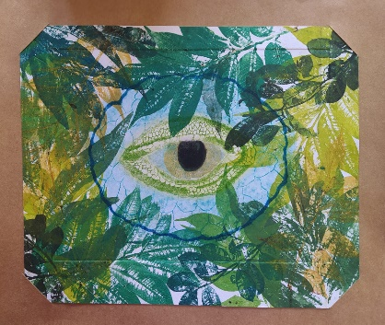

Prueba de artista 2/5

Técnica mixta (Aguafuerte, poupée y estampación)

Dimensiones: …..

Dimensiones: …

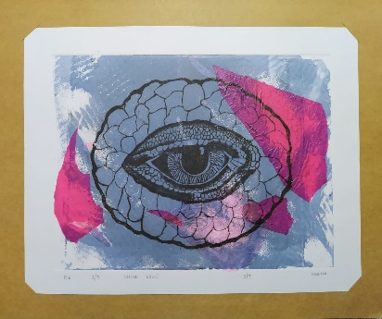

Prueba de artista 3/5

Técnica: Chine collé

Dimensiones: …

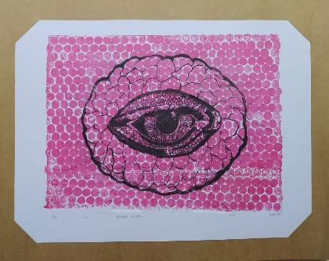

Prueba de artista 4/5

Técnica mixta

(Aguafuerte, estampación y gofrado)

Dimensiones: …

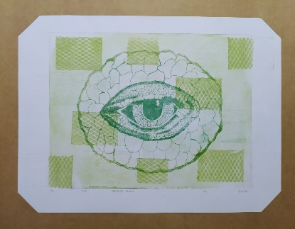

Prueba de artista 5/5

Técnica mixta

(Aguafuerte, estampación y gofrado)

Dimensiones: …

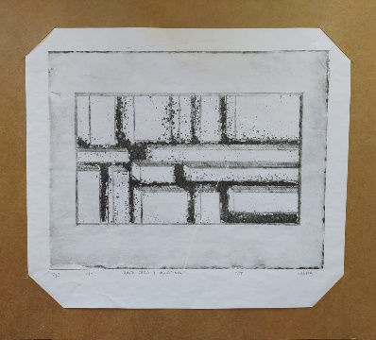

Prueba de estado 1/1

Técnica: Punta seca y aguatinta

Dimensiones:…..

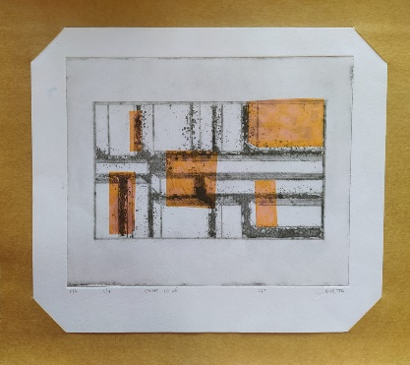

Prueba de artista 1/7

Técnica: Chine collé

Dimensiones: …

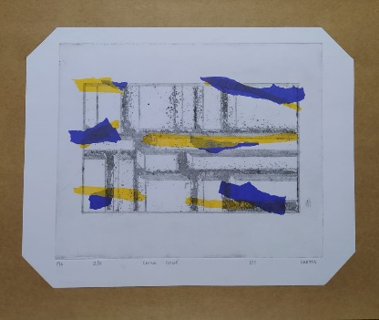

Prueba de artista 2/7

Técnica: Chine collé

Dimensiones: ….

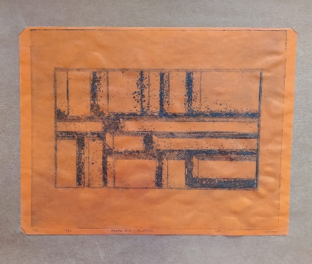

Prueba de artista 3/7

Técnica: Punta seca y aguatinta

Dimensiones: ….

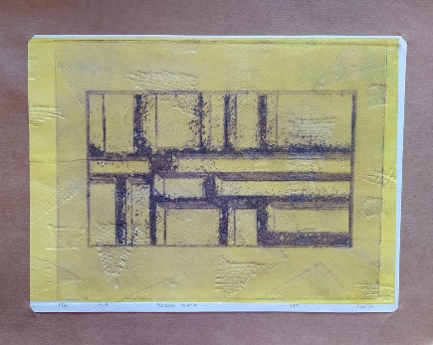

Prueba de artista 4/7

Técnica mixta

(Aguatinta, gofrado y monocopia)

Dimensiones: ….

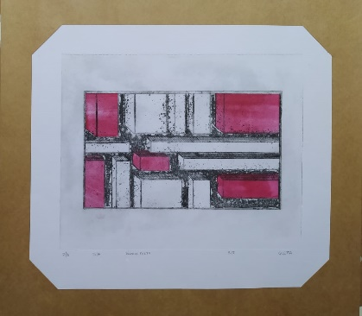

Prueba de artista 5/7

Técnica mixta

(Monocopia y aguatinta)

Dimensiones: ….

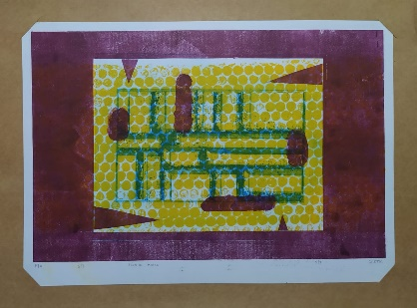

Prueba de artista 6/7

Técnica mixta

(Estampación, monocopia y aguatinta)

Dimensiones: ….

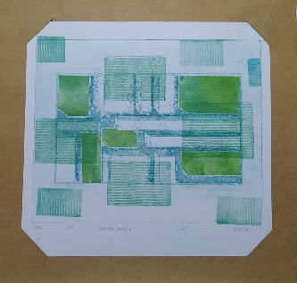

Prueba de artista 7/7

Técnica mixta

(Estampación, monocopia, gofrado y aguatinta)

Dimensiones: ….

2020

Aún no tengo la obra hecha.

**Experimentación**

TÍTULOS DE LA GALERÍA: DIBUJO, CERÁMICA Y GRABADO (Estos serían los 3 grandes grupos de imágenes).

DIBUJO

DESCRIPCIÓN GENERAL:

En estos dibujos aparece, primeramente, una búsqueda personal de diversas tramas para encontrar la/s adecuada/s a los intereses estéticos que persigue el proyecto final. Esta exploración se ve plasmada en el catálogo de tramas. El mismo constituyó un banco de imágenes al cual acudir para la realización de futuros diseños. Esto se ve expresado en el dibujo restante, donde se pueden observar bocetos celulares/microscópicos que fueron realizados tomando como referencia el catálogo ya mencionado. En ellos se basará la obra final.

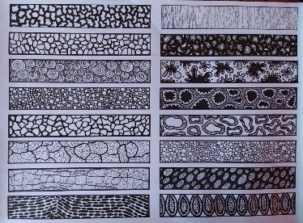

Catálogo de tramas. 2020.

Realizado con estilógrafos de distintos grosores sobre hoja A4 de 140gr.

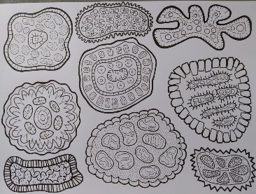

Diseños. 2020.

Realizado con estilógrafos de distintos grosores sobre hoja A4 de 140gr.

CERÁMICA

(Imágenes de la carpeta cerámica 4)

DESCRIPCIÓN GENERAL A TODAS LAS IMÁGENES:

Estas obras en pequeño formato fueron realizadas con el objetivo de continuar la indagación en el universo de las texturas y las tramas. Para hacerlas se tomaron como inspiración **fotografías de planos detalles de distintos elementos naturales y células (¿se podrá poner así en negrita o algo del estilo para que, al hacerle click, te redireccione a una galería?)**. Estas muestras constituyeron un gran recurso para tomar decisiones sobre las preferencias estéticas del proyecto final.

GRABADO

(Imágenes de matrices de goma pequeñas e impresiones. Imágenes de gelatinógrafo)

DESCRIPCIÓN GENERAL A TODAS LAS IMÁGENES:

Las impresiones xilográficas constituyen el primer acercamiento a la temática que se quiere abordar. Son pruebas basadas en el catálogo de tramas y en las muestras de cerámica. Fueron realizadas en goma para ensayar las posibilidades que permite este material, y evaluar si es el apropiado para el proyecto final. En ellas se puede visualizar la presencia de lo celular y lo vegetal.

A su vez se elaboró un gelatinógrafo para experimentar con los resultados que podía dar en las impresiones y decidir si era de utilidad para la realización de la obra. Este método no funcionó ya que las copias eran imperceptibles, probablemente por inconvenientes con la tinta. Es una experiencia que se continuará con otros materiales para corroborar su funcionamiento y, de esta manera, valorar si es apropiada a los fines estéticos que se buscan.

DOS CATEGORÍAS DE IMÁGENES: “PRUEBAS EN GOMA” Y “GELATINÓGRAFO”

(Están en la carpeta “banco de fotos de texturas”

**Referentes**

Anna whitehouse

Anna es una ceramista que reside en Harrogate, North Yorkshire.

Para realizar su obra utiliza imágenes e investigaciones científicas. Actualmente está explorando el concepto de 'Naturaleza artificial' con un enfoque en la disminución de insectos.

La artista se interesa por crear objetos curiosos que despierten un sentido infantil de asombro y apreciación del mundo natural.

<https://www.anna-whitehouse.co.uk/>

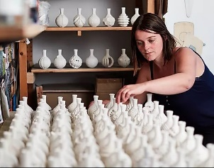

Michael kukla

Michael es un escultor y artista visual nacido en Praga. Se mudó a los Estados Unidos en 1971 y desde ese entonces reside en la ciudad de Nueva York. Recibió un BFA en pintura en Castleton State College en Vermont y un MFA en escultura de la Hochschule der Kunste en Berlín.

Trabaja con formas orgánicas negativas en poliestireno, mármol, pizarra, madera contrachapada, papel y panel. Su obra está inspirada en la deformación natural causada por fenómenos ambientales y la alteración del material físico. Su objetivo es desenmascarar una superficie sólida para 'entrar' en una arena de estados cambiantes. Busca el dinamismo particular, una sensación visceral de cambio inexorable. Él sostiene que reconocer las formas de la naturaleza debe estar a la vanguardia en el pensamiento actual por los rápidos cambios que llegan con el calentamiento global.

Michael ha exhibido su arte en toda Europa y los Estados Unidos y expone regularmente en la ciudad de Nueva York.

<http://mkukla.com/index.html>

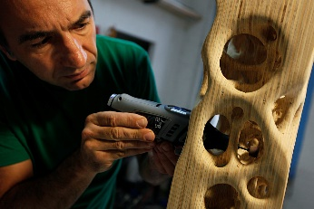

John Grade Studio

John Grade es un estadounidense nacido en 1970 en Minneapolis, MN. Vive y trabaja en Seattle, WA.

Inspirado por el cambio de formas y sistemas geológicos y biológicos en el mundo natural, John trabaja con su equipo de estudio para esculpir instalaciones inmersivas a gran escala y específicas de un sitio. La cinética, la impermanencia y el azar son a menudo aspectos centrales en sus trabajos.

Los proyectos recientes se inspiran en las montañas de la Gran Cuenca de Nevada, los bosques de las tierras altas de Guatemala y los cambios de forma de relieve sobre el Círculo Polar Ártico.

John recibió el Premio Metcalf 2010 de la Academia Estadounidense de Artes y Letras (NY), un Premio de la Fundación Tiffany (NY), tres Premios de la Fundación Andy Warhol (NY), dos Subvenciones de la Fundación Pollock-Krasner (NY), el Premio Arlene Schnitzer 2011 del Museo de Arte de Portland (OR) y el Premio Innovador de las Artes 2013 de Artist Trust (WA).

<http://www.johngrade.com/#/>

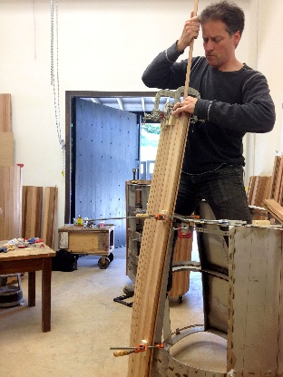

Anthony Foo

Anthony es un escultor e instructor de cerámica nacido en Penang, Malasia. Actualmente reside en Placentia, California, donde tiene su estudio y dicta talleres de arcilla de papel. Sostiene que la escultura abstracta de cerámica es su pasión y utiliza, mayoritariamente, arcilla de papel para llevarlas cabo. Aunque también emplea otros tipos de arcilla por su color y textura.

Además, Anthony sostiene que su entrenamiento en artes marciales en la esgrima tradicional japonesa es una gran inspiración. Las palabras de sabiduría de su maestro y su actitud hacia la vida, las personas, las relaciones junto con su propia lucha para mejorar le han dado muchas ideas. Muchas de sus piezas llevan el tema de "buscar" y de eso se trata su aventura en arcilla: buscar respuestas.

Su obra refleja lo frágil y corta que es la vida, y lo fácil que es quitarla. A su vez busca manifestar el aprecio por las cosas más simples de la vida y las enseñanzas del Buda de no dar por sentado el cuerpo y los sentidos. También se interesa por mostrar la valoración de las relaciones y las maravillas del mundo en el que vivimos.

<http://antjhfoo.blogspot.com/>

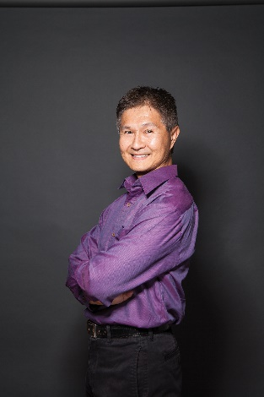

Luisa hizo la carrera de Bellas Artes en el Instituto Santa Ana, donde se especializó en la técnica de grabado, Xilografía, con la cual desarrolla sus obras. Estudió durante años en el Taller de Jorge Demirjian, donde profundizó su técnica de Pintura. Su maestro fue el curador de su primera exposición individual, sobre XiloPintura "ESTAMPIDA" en la Galería, Consorcio de Arte.

Sus grabados son realizados en madera y después son impresos en cuadros, empapelados, collages y hasta ropa.

Sus obras se caracterizan por ser alegres y lúdicas, esto es porque sus hijos son su fuente de inspiración, estar con ellos la conecta con el mundo infantil. Con cada hijo trató de empezar una serie nueva, cada uno le trajo una nueva imagen. También la inspiran la selva, las hojas y el volumen, además de ver arte, ir a museos y ferias, y la maternidad. Su trabajo se basa en series siempre con fuerte inspiración en la naturaleza. La selva sobre todo la atrae muchísimo y desde que nació su última hija su trabajo se basa en la flora. Sus viajes a la selva misionera o la mata atlántica de las costas brasileras la cautivaron, y su exuberancia y texturas están muy presentes en sus grabados.

<https://www.instagram.com/luisafreixas/>

Luisa Freixas

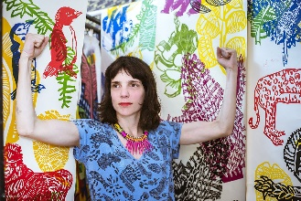

Iria rodriguez???